Отчёт по лабораторной работе №7
Репкина Елизавета Андреевна
Содержание

1. Цель работы
Освоить на практике применение режима однократного гаммирования

2. Задание
Нужно подобрать ключ, чтобы получить сообщение «С Новым Годом, друзья!». Требуется разработать приложение, позволяющее шифровать и дешифровать данные в режиме однократного гаммирования. Приложение должно: 1. Определить вид шифротекста при известном ключе и известном откры- том тексте. 2. Определить ключ, с помощью которого шифротекст может быть преоб- разован в некоторый фрагмент текста, представляющий собой один из возможных вариантов прочтения открытого текста.

3. Выполнение лабораторной работы
Создаю python файл в тектовом редакторе нано, ввожу код шифрования методом гаммирования (рис. 1)
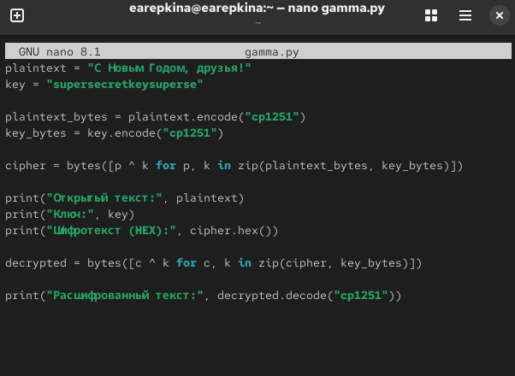
Рисунок 1: Содержимое файла
Сохраняю файл и запускаю программу (рис. 2)
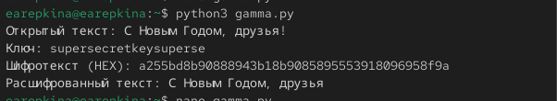
Рисунок 2: Текст, ключ, шифротекст и результат дешифрования
Создаю новый файл (рис. 3)
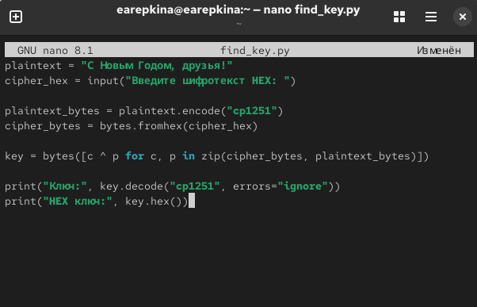
Рисунок 3: Содержание файла
Запускаю программу (?@fig-004)
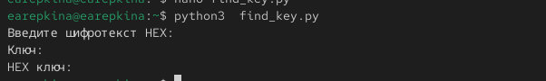 # Выводы
В результате выполнения лабороторной работы я осовила на практике применение режима однократного гаммирования

Список литературы

